Publié le 03/07/2018 à 03:52, Mis à jour le 03/07/2018 à 07:57

Musique classique au château de Combebonnet

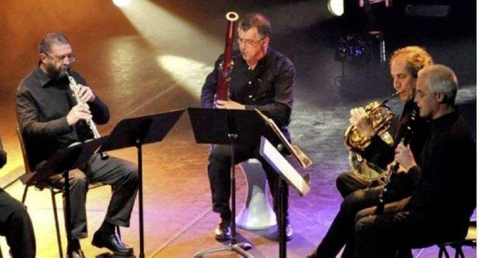
L'ensemble Aérolis.

Le jeudi 5 juillet, à 21 h, un concert de musique classique aura lieu en l'église du château de Combebonnet à Engayrac.
Pour cette 7e édition, l'association Patrimoine et Culture de Laroque-Timbaut a invité cette année des artistes de notre région, à savoir l'ensemble Aérolis, quintet à vent de Cahors composés de Sheila Antaki (flûte traversière), Laurent Chaumier (hautbois), Gilles Thibaut (clarinette), Jean-Louis Barriac (cor) et Mathias Leclair (basson). Ce concert se déroulera dans ce lieu magique à une acoustique parfaite que constitue l'église sise au château, que les propriétaires Mme et M. Gigot ouvrent aimablement tous les ans à l'association.
Au programme, seront interprétées des œuvres de Rossini, Bizet, Mozart, Farkas, Dvorak… Développer la culture, notamment la musique classique en milieu rural, faire découvrir le patrimoine régional, constitue un des objectifs de cette association.
Tarifs : 12 €, 8 € pour les demandeurs d'emploi et étudiants, gratuit pour les enfants de moins de 12 ans. Renseignement et réservation au 05 63 94 12 71
www.patrimoinetculture47.com

